Nama : Diana rahmawati

Kelas : 311810185

Nim : 311810185

UAS TEKNOLOGI WEB

Link : http://dianauastekweb.epizy.com/?i=1

**Tampilan awal**

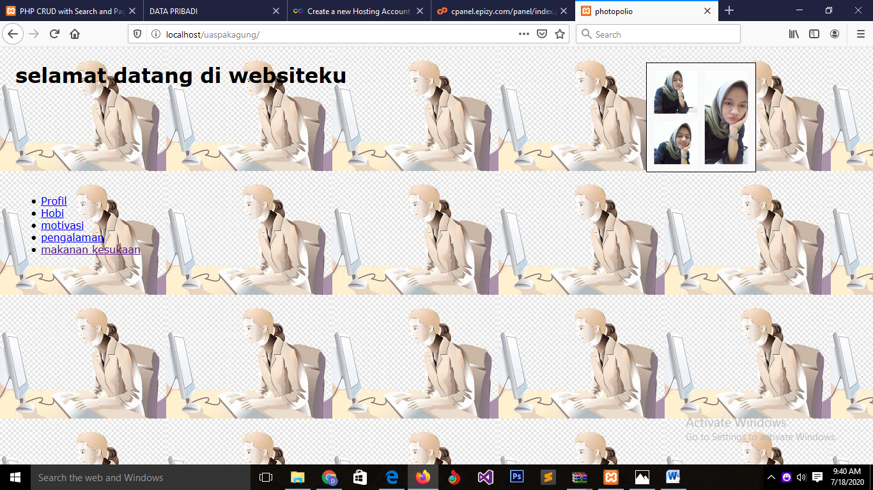

**Percobaan**

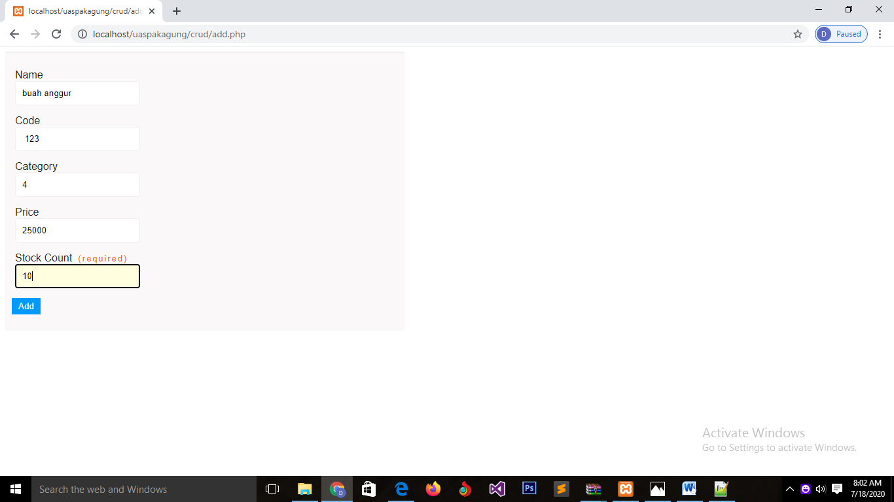

**hasil**

